Отчёт по лабораторной работе №5

Дискреционное Разграничение Прав в Linux. Исследование Влияния Дополнительных Атрибутов

Вакутайпа Милдред

Содержание

Список иллюстраций

Список таблиц

# 1 Цель работы

Изучение механизмов изменения идентификатаровб применения SetUID и Sticky-битов. Получение практических навыков работы в консоли с дополнительными атрибутами. Рассмотрение работы механизма смены идентификатора процессов пользователей, а также влияние бита Sticky на запись и удаление файлов.

# 2 Выполнение лабораторной работы

До начала работы проверила, что имеется средства разработки:

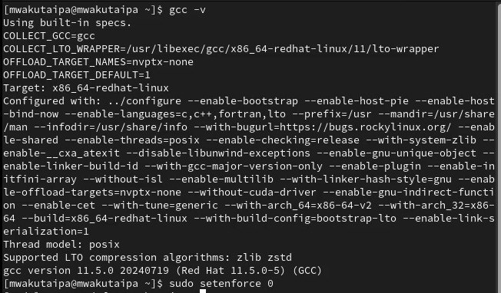

Рис. 1: Проверка рабочее пространство

Вошла в систему от имени пользователя guest и создала программу simpleid.c:

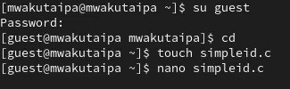

Рис. 2: Создание simpleid.c

``` C++ листинг 1

#include <sys/types.h> #include <unistd.h> #include <stdio.h>

int main(){ uid_t uid = getuid(); gid_t gid = getgid(); printf(“uid=%d,gid=%d\n”, uid, gid); return 0; }

![код программы 1](image/3.jpg){#fig:003 width=70%}  
  
Скомпилировала программу и запускаю ее. Она выводит идентификатор пользователя и группы:   
  
![Вывод simpleid.c](image/4.jpg){#fig:004 width=70%}  
  
Создала файл simpleid2.c добавив вывод действительных идентификаторов.  
  
``` C++ листинг 2  
#include <sys/types.h>  
#include <unistd.h>  
#include <stdio.h>  
int  
main ()  
{  
 uid_t real_uid = getuid ();  
 uid_t e_uid = geteuid ();  
 gid_t real_gid = getgid ();  
 gid_t e_gid = getegid () ;  
 printf ("e_uid=\%d,e_gid=\%d\\n", e_uid, e_gid);  
 printf ("real_uid=\%d,real_gid=\%d\\n", real_uid, real_gid);  
 return 0;  
}

Рис. 3: simpleid2.c

Рис. 3: simpleid2.c

Скомпилировала программу и запускаю ее.

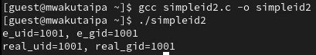

Рис. 4: Вывод simpleid2.c

С помощью chown изменяю владельца файла на суперпользователя, с помощью chmod изменяю права доступа

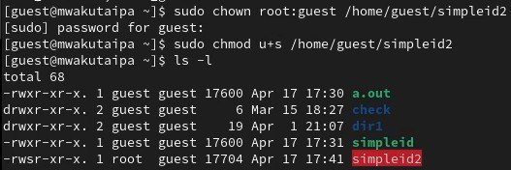

Рис. 5: Изменение права доступа на simpleid2.c

Сравнение вывода программы и команды id, наша программа вывела только ограниченное количество информации

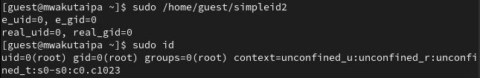

Рис. 6: сравнение simpleid2 на id

Создала еще одну программу readfile.c

C++ листинг 3 #include <fcntl.h> #include <stdio.h> #include <sys/stat.h> #include <sys/types.h> #include <unistd.h> int main (int argc, char* argv[]){ unsigned char buffer[16]; size_t bytes_read; int i; int fd = open (argv[1], O_RDONLY); do{ bytes_read = read (fd, buffer, sizeof (buffer)); for (i =0; i < bytes_read; ++i) printf("%c", buffer[i]); } while (bytes_read == sizeof (buffer)); close (fd); return 0; }

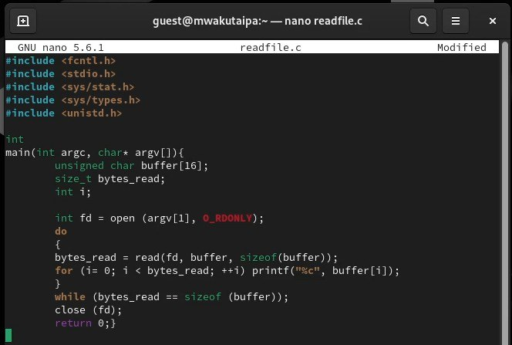

Рис. 7: Программу readfile.c

Снова от имени суперпользователи изменила владельца файла readfile. Далее изменила права доступа так, чтобы пользователь guest не смог прочесть содержимое файла

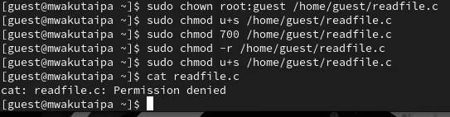

Рис. 8: Смена владельца файла и прав доступа

Проверка прочесть файл от имени пользователя guest. Прочесть файл не удается. Попытка прочесть тот же файл с помощью программы readfile, в ответ получаем “отказано в доступе”

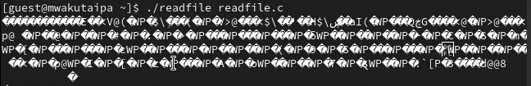

Рис. 9: Попытка прочесть файл

Попытка прочесть файл shadow с помощью программы, все еще получаем отказ в доступе

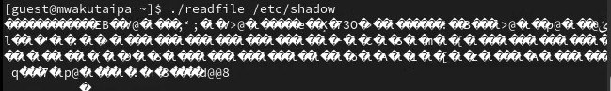

Рис. 10: Попытка 3 прочесть файл

Попробовала прочесть эти же файлы от имени суперпользователя и чтение файлов было успешно

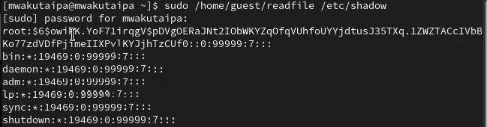

Рис. 11: Чтение файла от суперпользователя

От имени пользователя guest создаю файл с текстом.

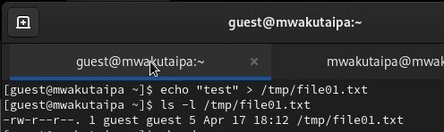

Рис. 12: Создание файла

Добавляю права на чтение и запись для других пользователей

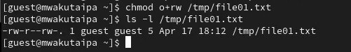

Рис. 13: изменение права доступа

Вхожу в систему от имени пользователя guest2, от его имени могу прочитать файл file01.txt, но перезаписать информацию в нем не могу. Также невозможно добавить в файл file01.txt новую информацию от имени пользователя guest2. Когда попробовала удалить файл, снова получила отказ.

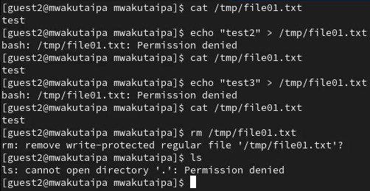

Рис. 14: Проверка файл на чтение, запись и удаление

От имени суперпользователя сняла с директории атрибут Sticky.

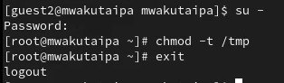

Рис. 15: Снятие атрибута Sticky

Проверила, что атрибут действительно снят и выполнен повтор предыдущих действий. По результатам без Sticky-бита запись в файл и дозапись в файл осталась невозможной

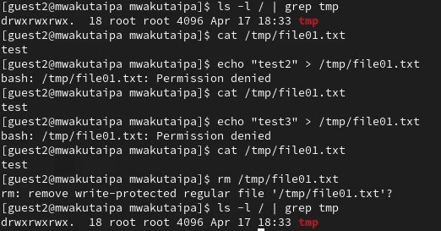

Рис. 16: Повтор предыдущих действий

Возвращение директории tmp атрибута t от имени суперпользователя

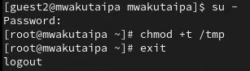

Рис. 17: Изменение атрибутов

# 3 Выводы

Изучила механизм изменения идентификаторов, применила SetUID- и Sticky-биты. Получила практические навыки работы в консоли с дополнительными атрибутами. Рассмотрела работы механизма смены идентификатора процессов пользователей, а также влияние бита Sticky на запись и удаление файлов.

# Список литературы